

河南省恒信锅炉制造有限公司
产品推荐书
3.5MW浴暖专用热水锅炉

联系人员：

联系电话：

单位地址：河南省周口市太康县恒
信工业园

配置清单：
CWHB3.5-85/60-T浴暖专用热水锅炉产品配置单
序号 | 产品名称 | 产品型号 | 单位 | 数量 | 产地·品牌 | 备注
一 | 锅炉主机 | CWHB3.5-85/60-T | 台 | 1 | 恒信
二 | 电脑控制柜 | 主柜规格：HXDK-5 | 台 | 1 | 恒信
三 | 引风机 | 5-47-6C/200℃ | 台 | 1 | 新乡
四 | 补水箱 | DN600 | 台 | 1 | 恒信
五 | 烟囱 | Φ400 | 米 | 7 | 恒信
六 | 配套阀门仪表
1 | 出水阀 | DN150 | 台 | 1 | 郑州 | 出水
2 | 回水阀 | DN150 | 台 | 1 | 郑州 | 回水
3 | 球式排污阀 | DN40 | 台 | 1 | 郑州 | 排污
4 | 浮球阀 | DN25 | 台 | 1 | 郑州 | 给水
5 | 内螺纹球阀 | DN25 | 台 | 1 | 郑州 | 给水
6 | 液位管 | DN20 | 根 | 1 | 郑州 | 水位
7 | 液位拷克 | DN20 | 对 | 1 | 郑州 | 水位
8 | 螺丝螺母 | M12×50 | 套 | 12 | 郑州 | 烟囱
七 | 随机技术资料
1 | 使用说明书 | CWHB3.5-85/60-T | 份 | 1 | 恒信
2 | 合格证 | CWHB3.5-85/60-T | 份 | 1 | 恒信
3 | 规格指示铭牌 | CWHB3.5-85/60-T | 份 | 1 | 恒信
八 | 热水循环泵 | IRG125-160/22KW | 台 | 1 | 上海 | 选配
以上全套总价合计： 元整 （￥： .00元）
注：

技术参数：
CWHB3.5-85/60-T主机技术参数
型号 |  | CWHB3.5-85/60-T
额定发热量KW/h |  | 3600
工作压力/MPa |  | 常压
出水温度/°C |  | 85
回水温度/°C |  | 60
测试热效率 |  | ≥80
水试验压力/MPa |  | 0.2
大件运输重量/T |  | 11.6
设计燃料 | 煤 | Qydw=5000kcal/kg
燃料消耗量 | 煤 | 560-690kg/h（最小工况/最大工况）
电机总功率KW |  | 40
运输尺寸（长X宽x高）m |  | 4.3x2.2x3.0
出水/回水接口DN |  | 150
排污口DN |  | 40
烟囱口径内径mm |  | 400
配套风机规范
名称 |  | 型号
型号 |  | 5-47-6C
流量 |  | 8020~15129m3/h
压力 |  | 3364~2452 pa
电机功率 |  | 18.5KW
转速 |  | 2900r/min
使用温度范围 |  | 0—200℃
燃烧机电源 |  | 3N AC 50Hz 400V
配套热水循环泵规范 |  | 配套电控规范
型号 | IRG125-160 | 型号 | HXDK-5
流量 | 160m³/h | 测温器范围 | 0-100℃
扬程 | 32m | 本体结构 | 箱式
电机功率 | 22KW | 固定方式 | 挂式


公司简介：
河南省恒信锅炉制造有限公司始建于2006年，厂区位于河南省周口市太康县张集镇G311国道路北，距商周高速和永登高速出口1公里，生产和交通条件便利，地理环境优越，恒信锅炉是具有B级锅炉制造许可和D级压力容器制造许可的企业，公司已通过质量管理体系、环境管理体系和职业健康安全管理体系三大认证。近年来与多家科研单位和院校合作，目前主要有中船713所技术合作单位，西安交大热能技术合作单位，河南大学试点合作单位。恒信锅炉总投资9600万元，厂区占地3万多平方米，主建车间6千平方米，拥有多种大型专用生产设备，埋弧自动焊机、35mm卷板机、80mm摇臂钻床、铣边机、剪板机、卧式车床、取边机、车床、电动吊车、叉车等，公司具有B级锅炉制造资格，由专业锅炉热能团队，其中高级工程师2人，工程师助理6人，各类技术人员25人，车间技术人员206人，年生产能力4000蒸吨。主要产品：蒸汽锅炉；蒸汽发生器；热风炉，热水锅炉，导热油锅炉，压力容器，燃气锅炉，燃油锅炉，电磁锅炉，燃油气真空热水锅炉，电真空热水锅炉，相变间接热水锅炉，冷凝真空热水锅炉，供暖锅炉，洗浴锅炉、开水锅炉、烘干热风锅炉，链条炉排手烧锅炉，卧式三回程全自动蒸汽锅炉，燃油开水锅炉，燃气茶炉，电蒸汽开水锅炉，电蒸汽锅炉，电蒸汽发生器，电热水锅炉，汽水两用锅炉，燃油蒸汽发生器，燃气蒸汽发生器，电蒸汽发生器，燃油热风炉，燃气热风炉，生物质热风炉，生物质汽水锅炉，生物质蒸汽发生器，蒸汽储罐，空气储罐，分汽包，分汽缸，非标容器，木材防腐罐，木材浸注罐等系列产品，欢迎订购。
公司秉承服务客户、做百年企业的崇高精神，建卧了产品售前咨询和售后服务体系，有完善的质保档案，快速解决产品的安装、使用、维修等实际问题，给客户提供稳定可靠的技术支持。质量是企业的生命，恒信锅炉秉承品质先行的理念，让用户放心是我们对您的郑重承诺。从锅炉设备工程的设计、选型、运输、安装、检验、调试等各个环节，我们都将充分考虑到您的需求，都充分想到了您的关注。我们将坚持不懈的狠抓质量，孜孜不倦地追求完美。河南恒信锅炉制造有限公司售后服务按国家新“三包”规定执行，提供全方位的工程售后服务。在国内三十多个省一百多个市区域，执行专业的服务理念，全程待命。产品工程质量、改造升级等问题，我们都将以用户为中心全程跟踪、定期维护、定期保养，让一切问题都能迎刃而解。

公司资质与产品展示









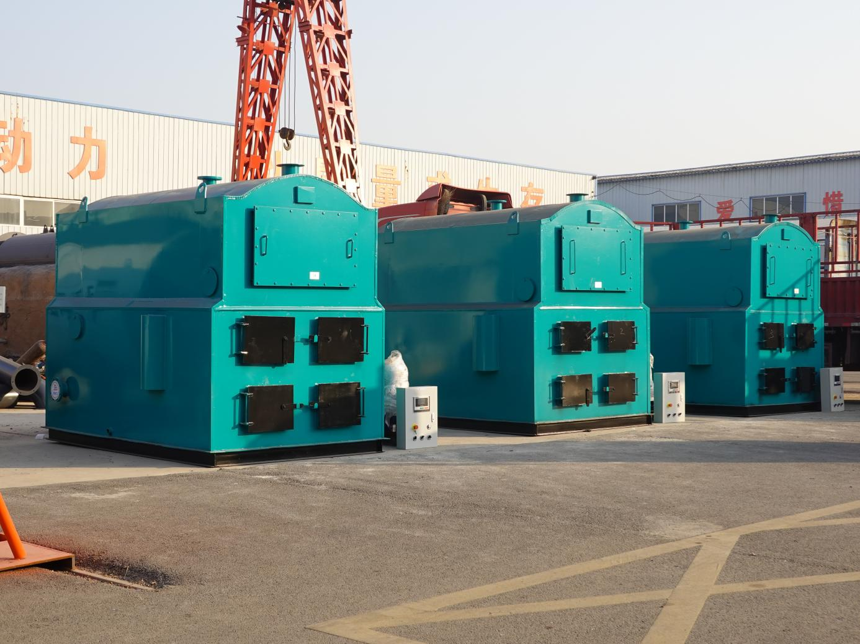
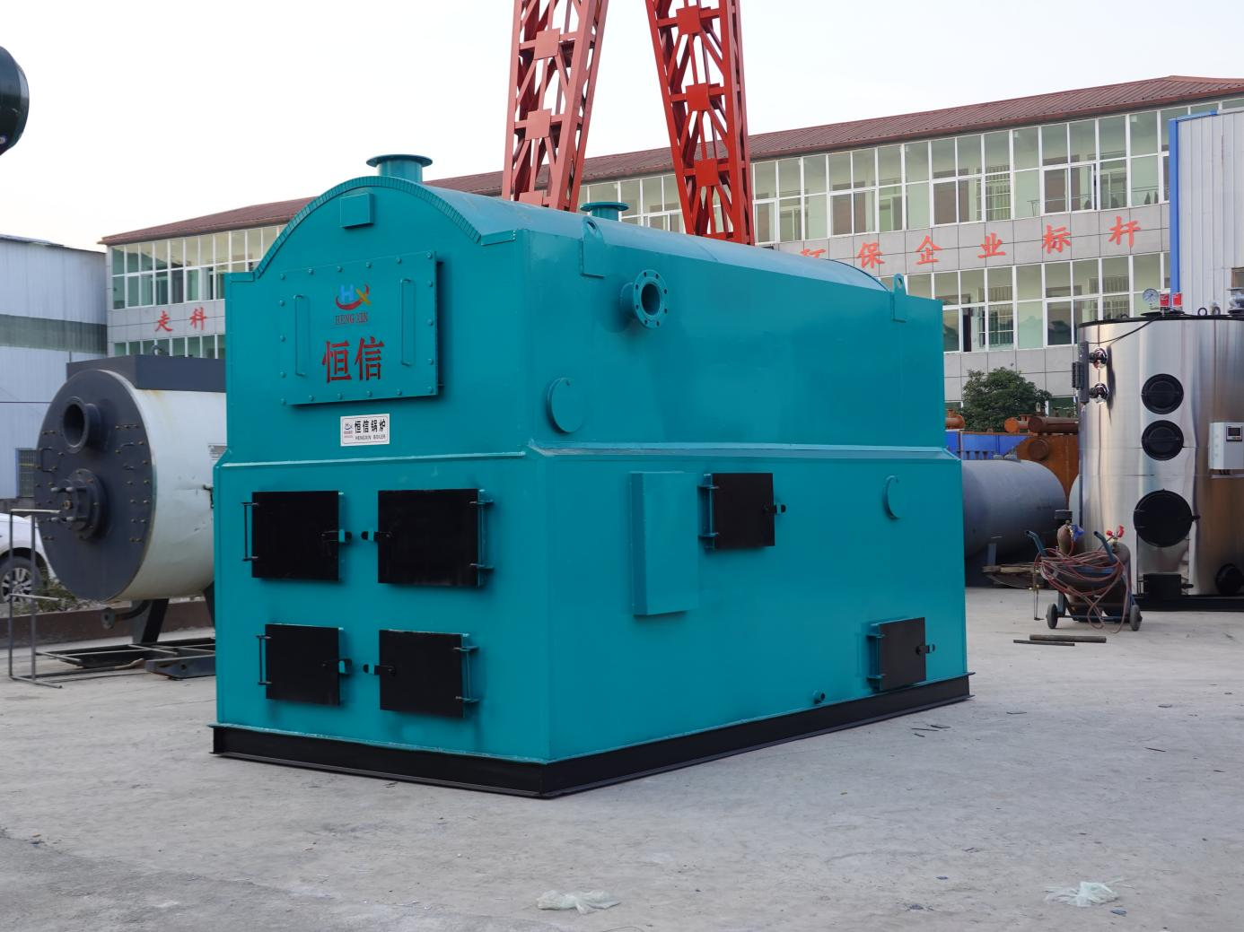
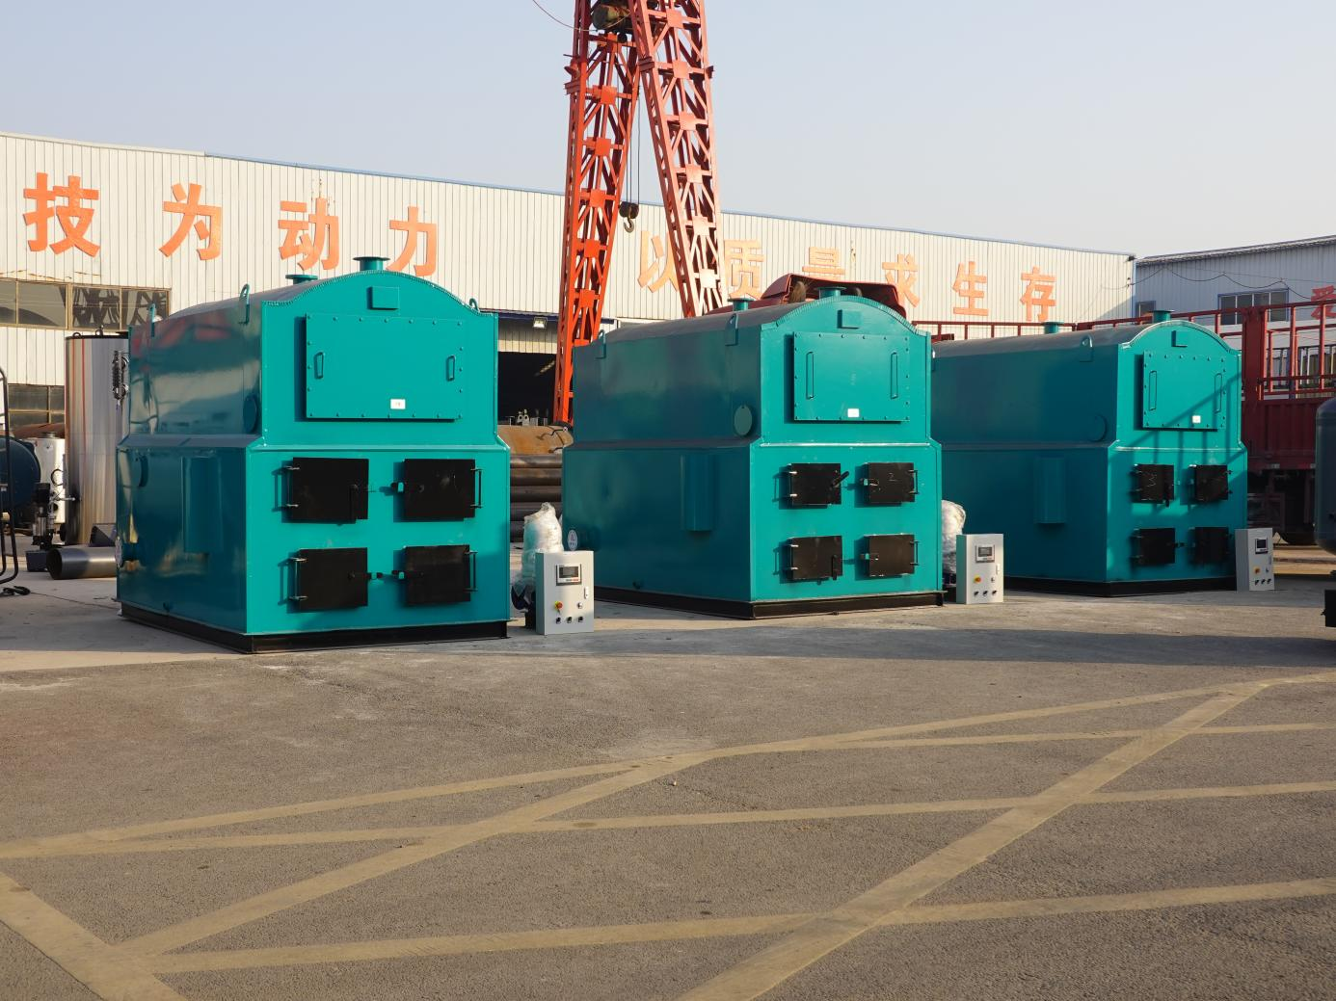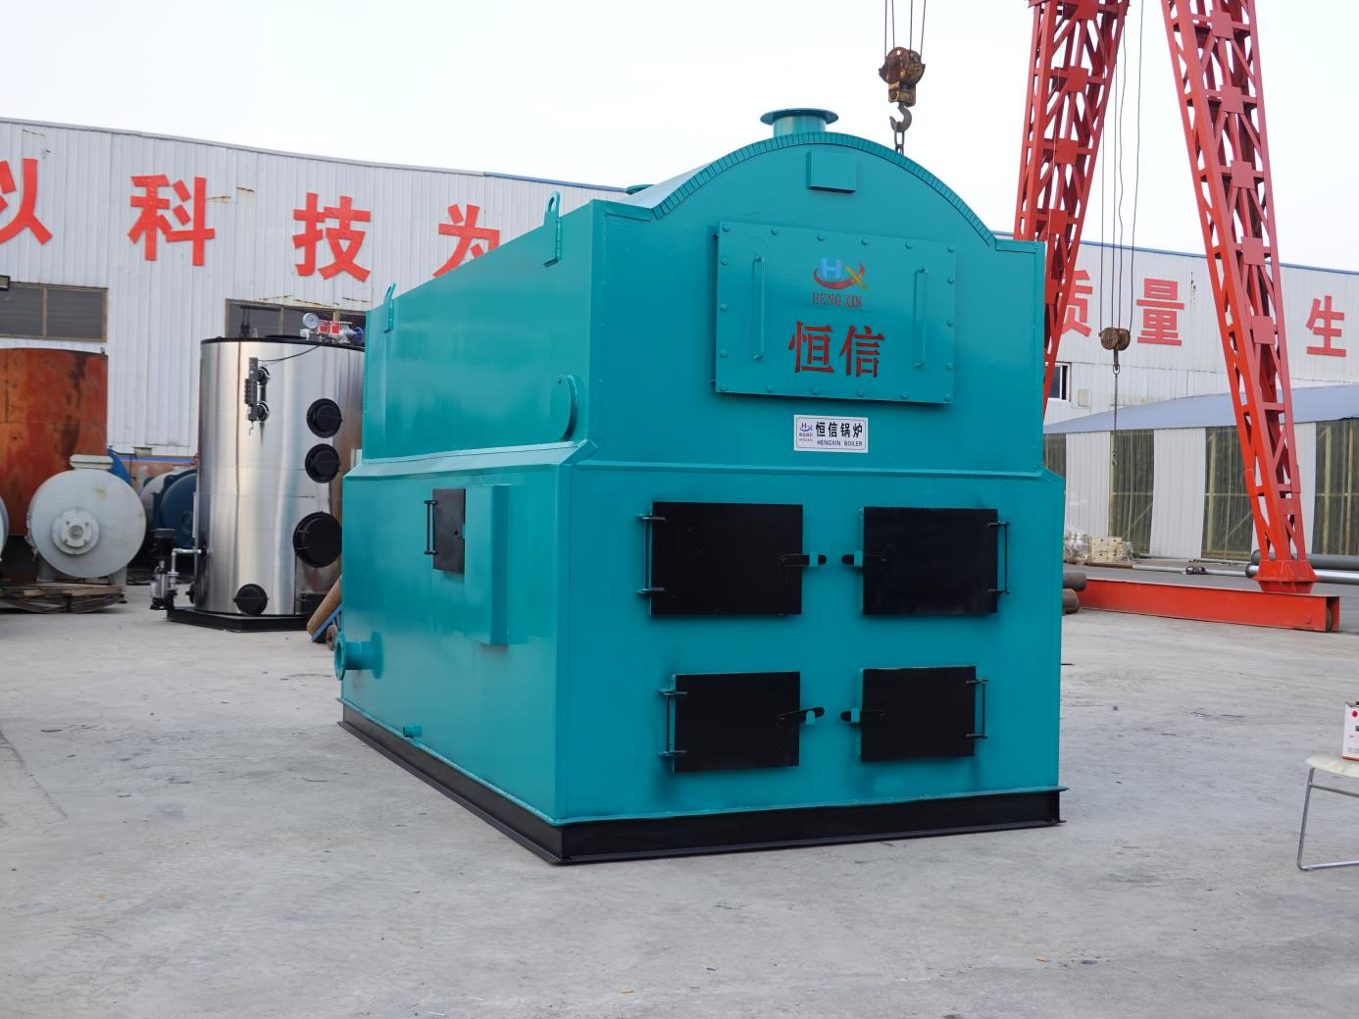

浴暖专用热水锅炉简介及特点
CWHB系列自动化洗浴采暖专用热水锅炉为快卧式装结构，采用智能数字锅炉电脑控制，具有锅炉出水温度控制、时段定时运行、锅炉补水控制、出回水温度检测、二次回水电动调节阀控制等，故障检测有缺水保护、超温保护、炉壳超温保护、压力保护等完善的保护功能，确保锅炉安全稳定运行。由于设备设计设置合理，因此，整机热效率最高达80%以上。
该型锅炉具有结构紧凑、安全可靠、操作简便、安装迅速、污染少、噪音低、效率高等特点，广泛适用于企业、宾馆、医院、写字楼、民用建筑等设施工业用热和生活及采暖。
采暖/洗浴锅炉
产品介绍
-、本公司产品针对用户的需求，有以下几点优势：
1.节能：比普通锅炉节能30%燃料、排烟温度不超过180℃，受热面积是普通锅炉的二倍以上。
2.环保：本锅炉采用了反烧气化技术，不附加高端除尘脱硫装置，即可达到消烟3.除尘。使锅炉燃烧时无烟尘。
4.自控：本锅炉采用了电脑控制技术。供暖、供水锅炉温度只需要输入模式就能达到自动化控制，使工作更省力、更方便。
5.永不结垢：锅炉装有换热器技术，生水不进锅炉，锅炉本体系统循环损耗不超过1T/年。
6.升温快：锅炉点火15-20分钟可供热水。25分钟可供暖。
7.生活用水：淋浴、大池可循环加热。
8.供暖温度效果明显：供暖温度可达到20-35℃并可设计热水蒸房。
9.本厂锅炉结构紧奏，体积小，锅炉房占地面积小，为用户节约宝贵的土地资源。
二、售前服务承诺：
帮你进行锅炉选型，提供技术咨询：协助进行可行性分析；进行经济效益评估和比较，供你决策参考；进行现场勘察，设备布置和设备基础条件的设计；工艺流程或特殊要求设计。
三、售后服务承诺：
负责锅炉本体安装调试，教会你锅炉操作及保养
本公司备有售后服务专车，解决疑难问题，定期走访，了解产品使用情况。


本清单给贵公司选择参考
部分零部件因供货因素，设备参数以实际出厂设备参数为准！
我们讲秉承客户至上的原则，在确保技术，质量的同时，为客户朋友提供售前售后等全方位的服务，解决客户的后顾之忧，将以耐心，诚心热情的态度服务每一位客户！

